МИНОБРНАУКИ РОССИИ
БУЗУЛУКСКИЙ ГУМАНИТАРНО-ТЕХНОЛОГИЧЕСКИЙ ИНСТИТУТ
(филиал) федерального государственного бюджетного
образовательного учреждения высшего образования
«ОРЕНБУРГСКИЙ ГОСУДАРСТВЕННЫЙ УНИВЕРСИТЕТ»

Кафедра гуманитарных дисциплин

Е.Н. Чернышова

Практика по получению профессиональных умений и опыта профессиональной деятельности, научно-исследовательская работа

МЕТОДИЧЕСКИЕ УКАЗАНИЯ К ПРОХОЖДЕНИЮ ПРАКТИКИ ДЛЯ ОБУЧАЮЩИХСЯ ПО НАПРАВЛЕНИЮ ПОДГОТОВКИ
44.03.01 ПЕДАГОГИЧЕСКОЕ ОБРАЗОВАНИЕ

Бузулук 2016
Чернышова Е.Н Практика по получению профессиональных умений и опыта профессиональной деятельности, научно-исследовательская работа: методические указания к прохождению практики / Е.Н. Чернышова . – Бузулук: БГТИ (филиал) ОГУ, 2016. - 34 с.

В методических указаниях к прохождению практики по получению профессиональных умений и опыта профессиональной деятельности, научно-исследовательская работа рассмотрены основные этапы непрерывной профессиональной подготовки студентов к будущей педагогической деятельности, представлен перечень документов для оформления по итогам ее прохождения.

© Чернышова Е..Н., 2016

©БГТИ (филиал)ОГУ2016

Содержание
Пояснительная записка |  | 4
1. | Цели и задачи проведения практики | 4
2. | Время и место проведения практики | 5
3. | Содержание практики | 5
4. | Формы отчетной документации | 18
5. | Защита отчетов по практике | 19
6. | Критерии оценки | 24
7. | Права и обязанности студента-практиканта | 25
Приложение А Образец оформления титульного листа |  | 27
Приложение Б Индивидуальное задание на практику |  | 27
Приложение В Рабочий график (план) проведения практики |  | 28
Приложение Г Пример оформления отзыва-характеристики руководителя от базы практики |  | 29
Приложение Д Пример оформления дневника практики |  | 33
Приложение Е Лист инструктажа |  | 34

Пояснительная записка
Выпускная квалификационная работа является важнейшей составной частью учебного процесса в вузе, подводящей итоги изучения выпускником различных дисциплин, опыта прохождения производственных и преддипломной практик, предусмотренных учебным планом. Выпускная работа может основываться на результатах, выполненных в процессе обучения курсовых работ и проектов, педагогических и научно-исследовательских практик объединенных единой темой.
Выпускная квалификационная работа является высшей формой научно-исследовательской и учебно-методической работы студентов, выпускающихся по направлению подготовки
Практика по получению профессиональных умений и опыта профессиональной деятельности, научно-исследовательская работе является одним из этапов сбора информации, фактов ,и результатов для ВКР и проводится в рамках учебного процесса, позволяет закрепить и применить усвоенные студентами знания в педагогической деятельности.
В ходе практики студент-практикант учится системному подходу в педагогической деятельности, приобщается к культуре научно-исследовательской деятельности; совершенствует навыки анализа, структурирования и систематизации материалов научных изысканий, умения выстраивать и оформлять самостоятельные научные изыскания
Практика по получению профессиональных умений и опыта профессиональной деятельности, научно-исследовательская работе необходима для подготовки студентов к осознанному и углубленному изучению психолого-педагогических и предметных дисциплин, формированию научно-методических, научно-исследовательских и практико-ориентированных профессиональных педагогических умений, развитию профессионально значимых качеств личности.

1. Цели и задачи проведения практики

1. Цель (цели) практики научно-исследовательской работы (далее НИР) является: формирование у студентов научно-исследовательских компетенций в области языкового образования и филологии. Данные компетенции являются необходимым компонентом профессиональной компетентности преподавателя иностранных языков, поскольку они обеспечивают возможность выявлять проблемы и противоречия теории и практики преподавания ИЯ и пути их решения, способствуя развитию методики как науки и собственного профессионального мастерства, а также готовят будущего преподавателя к формированию исследовательской компетенции обучающихся по программам бакалавриата.

1.2. Задачи практики
Основные задачи педагогической практики выражены в следующих положениях:
-приобретение обучающимися опыта научно-исследовательской работы в условиях научно-образовательной деятельности высшей школы;
- формирование умения систематизировать и анализировать научные знания, полученные посредством анализа методической и научной литературы в контексте совершенствования своего профессионального роста и личностного развития;
- развитие способности анализировать современные методы и технологии обучения и диагностики в теории и практике научно-исследовательской и педагогической деятельности

2. Время и место проведения практики

Продолжительность практики - 2 недели 4 дня, проводится на 4 курсе в восьмом и девятом семестрах. Практику студенты проходят на базе образовательного учреждения высшей школы. Базы практик должны соответствовать направлению и профилю подготовки, требованиям, предъявляемым к организации для проведения подобного вида практик.

3. Содержание практики

Во время проведения практики сочетаются различные виды деятельности:
-изучение научно- исследовательской работы образовательной организации в целом и научно-исследовательской деятельности специалистов высшей школы в частности;
-изучение опыта структурирования и систематизации материалов изысканий в области методической и научно-педагогической деятельности в рамках определенной темы научного изыскания;
- наблюдение за осуществлением научно- исследовательской и научно-образовательной деятельности руководителя практики и других сотрудников высшей школы;
- анализ концепции и программы образовательной и научно-исследовательской деятельности учреждения высшей школы;
- анализ организационно-методического обеспечения образовательного и научно-исследовательского процесса в условиях высшей школы;
- анализ и характеристики представления основной проблемы формирующегося научно-педагогического исследования;
- составление категориально - терминологического и методологического аппарата в рамках выбранной темы научно-педагогического исследования (тема, цель, задачи, актуальность, предмет и объект исследования, степень разработанности темы ,гипотезы, методов исследования);
-систематизация и анализ научных знаний, полученных посредством анализа методической и научной литературы в контексте выбранной темы научно-педагогического исследования;
-опыт использования овладения навыками подготовки и осуществления самостоятельных научно-методических публикаций в рамках определенной темы научно-педагогического исследования
Этапы выполнения учебных и научных работ могут быть следующими:
• выбор и утверждение (или согласование с преподавателем)
темы и определение исследовательского аппарата;
• составление плана работы;
• анализ имеющейся литературы (информации) по изучаемой
проблеме;
• изучение теории и истории рассматриваемой проблемы по
опубликованным работам;
•Актуальность исследования;
•Изученность темы (историография проблемы,степень разработанности исследования);
• Объект и предмет исследования
• Цель и задачи;
•осмысление собранного материала и выдвижение рабочей
гипотезы;
• Методы исследования;
• Новое в исследовании;
• Источниковая база;
Вышеуказанная структура составляет примерное введение ВКР.
Введение представляет собой весьма ответственную часть письменной работы, поскольку оно не только ориентирует на дальнейшее раскрытие темы, но и содержит все необходимые квалификационные характеристики. Знакомство с введением позволяет получить представление об уровне выпускной работы, навыках и умениях ее автора. Требования, предъявляемые к введению, едины для любого уровня исследования (курсовой работы, выпускной квалификационной работы или диссертации). Часто введение путают с предисловием к работе, в котором кратко излагают исторические события, предшествующие изучаемому периоду. В отличие от предисловия введение к научной работе должно иметь четкую структуру и логику изложения и включает следующие разделы:
1)Актуальность, предмет, объект, цель и задачи, обязательно формулируются в начале работы,
поскольку это определяет стратегию исследования, и позволяет правильно
отбирать информацию по теме.
2) Остальные разделы введения (историография и источники, методы и
апробация результатов ) окончательно формулируются уже после завершения
изучения темы.

Во «Введении» обосновывается актуальность, формулируется цель, объект, предмет, гипотеза, задачи, теоретическая и методологическая база исследования, используемые методы, практическая база исследования, общая характеристика структуры работы. Общий объем «Введения» составляет 2 - 3 страницы. Каждый из перечисленных пунктов описывается, начиная с нового абзаца, но не нумеруется и не оформляется в виде заглавия. Однако полезно ключевые слова выделять подчеркиванием, или жирным шрифтом, или курсивом, но не заключать в кавычки.

1. Актуальность.
Можно условно представить схему обоснования актуальности исследования следующим образом:
характеристика состояния изучаемой проблемы
на современном этапе развития образования
и обучения иностранным языкам
требования Федерального государственного образовательного стандарта,
общего Стандарта по обучению иностранным языкам,
Программы дисциплины «Иностранный язык» и т.п.
к результатам обучения в конкретной сфере
иноязычной деятельности
анализ и оценка существующих теоретических
и практических разработок в данной научной области
обоснование необходимости внедрения собственной методики
(технологии, приёмов и т.п.) с учётом имеющегося научно-практического знания в методике обучения
иностранным языкам

Описание актуальности исследования желательно придерживаться следующей логики:
а) показать актуальность направления исследования;
б) выделить специфику, показать необходимость исследования темы;
в) охарактеризовать актуальность как для науки, так и для практики;
г) показать, какие задачи стоят перед практикой обучения и воспитания и перед педагогической наукой в аспекте избранного Вами направления в конкретных социально-экономических условиях развития общества;
д) сформулировать, что сделано Вашими предшественниками и кем (в самом общем, конспективном положении, указать ФИО ученых и практиков);
е) указать, что осталось нераскрытым, что предстоит сделать Вам;
ж) сформулировать противоречие.

Противоречие - это взаимодействие между взаимоисключающими, но при этом взаимообусловливающими и взаимопроникающими друг в друга противоположностями внутри единого объекта и его состояния. Обратите внимание: противоположные стороны выявленного Вами противоречия относятся либо к практике, либо к теории (только в одном каком-то аспекте).
Примеры:
- противоречие между педагогическими требованиями и профессиональной деятельности преподавателей, с одной стороны, и отсутствием специальной психолого-педагогической подготовки этой категории педагогов - с другой. Сформулированное противоречие относится к практике обучения;
- не правильный пример: противоречие между общественной потребностью в осуществлении профессиональной консультации учащихся и недостаточной ее научной разработкой. Здесь одна часть противоречия относится к практике воспитания, другая - к теории;
з) выделить проблему исследования.

Проблема - это объективно возникающий в ходе развития познания вопрос или целостный комплекс вопросов, решение которых представляет существенный практический или теоретический интерес (Философско-энциклопедический словарь). Проблема логически вытекает из противоречия, из которого вычленяется то, что имеет отношение только к науке. Поставить проблему, значит ответить на вопрос “Что надо изучить из того, что раньше не было изучено?” Чаще всего проблема формулируется в виде вопроса. Например: “Каковы условия, необходимые и достаточные для ...?”
и) сформулировать тему исследования
2. Цель исследования - это то, чего Вы в самом общем виде хотите достичь в итоге работы над дипломным проектом. Цель исследования обычно коррелируют с его проблемой.
Наиболее употребимы следующие формулировки цели: разработка педагогических (научно-методических, организационно-педагогических и т.д.) основ формирования (воспитания, развития) у кого-либо чего-либо; выявление, обоснование и экспериментальная проверка педагогических (дидактических, методических, организационно-педагогических ...) условий формирования (воспитания, развития)...; обоснование содержания, форм, методов и средств...; разработка методики (методической системы) формирования чего-либо...; определение и разработка педагогических средств...; разработка теоретической модели...; педагогическое обоснование чего-либо...
Цели ВКР: охарактеризовать педагогическую концепцию (ФИО), показать ее историческую значимость и роль в развитии современной системы образования, или проанализировать и обобщить теоретический и практический опыт педагогов такого-то периода по тому-то направлению, определить его значение для развития образования на современном этапе.
Нежелательно использовать в формулировке цели исследования термины “меры”, “пути” (пути совершенствования, обосновать пути эффективности и т.д.), это делает цель расплывчатой, не конкретной. Также некорректность формулировки цели исследования отмечается в случае подмены цели научного исследования целями практическими (например, совершенствование процесса обучения алгебре...”, “сформировать у детей представления о ...” и т.д.).
3. Объект исследования - это часть практики, которую Вы исследуете. Для того, чтобы определить объект исследования, необходимо ответить на вопрос: “Что рассматривается?” Чаще всего объект исследования лежит в области учебно-воспитательного процесса.
Предмет исследования - это часть объекта, та сторона, тот аспект, с которой рассматривается объект. Грамотно сформулированный предмет исследования чаще всего коррелирует его темой.
Примеры:
- тема: “Развитие творчества младших школьников в обучении с применением компьютера”; объект - учебно-воспитательный процесс в начальной школе, ориентированный на развитие творчества учащихся, предмет - способы развития творчества младших школьников в обучении с применением компьютера.
- тема: “развитие познавательного интереса слабоуспевающих учащихся на занятиях по физике”; объект - процесс формирования познавательного интереса учащихся при обучении физике; предмет - нетрадиционные формы и методы обучения физике, направленные на формирование познавательного интереса слабоуспевающих учащихся.
Основными ошибками при определении объекта и предмета исследования являются следующие:
  - объект исследования относится к области другой науки. Например, объект исследования – процесс восприятия художественного образа детьми. Это скорее область психологии, чем педагогики;
  - в качестве объекта исследования выбираются учащиеся или студенты, что не верно, не соответствует определению объекта педагогического исследования.

4. Гипотеза исследования.
Гипотеза - это научное предположение, допущение, истинное значение которого неопределенно. Формулируя гипотезу, Вы строите предположение о том, каким образом Вы намерены достичь поставленной цели исследования. Выделяют различные типы научных гипотез. Представим некоторые из них.
- научное предположение (теоретически обоснованное предсказание);
- эмпирическое предположение (связь между воздействием и результатом, если..., то...);
- рабочая гипотеза (первоначальный план, который мы намечаем, чтобы сделать то-то и то-то);
- нулевая гипотеза (что-то делаю, но не знаю, что получится) и др.
Гипотезы бывают описательные и объяснительные.
В описательной гипотезе связь между причиной и следствием описывается, при этом условия, факторы, диктующие обязательность поступления следствия не раскрываются. Такая гипотеза не обладает свойством прогностичности.
В объяснительной гипотезе раскрываются не условия, факторы, при соблюдении которых следствие наступит обязательно. Такая гипотеза носит прогностический характер.
Свойства научной гипотезы.
  - Гипотеза должна соответствовать осмысленным фактам.
  - Гипотеза должна быть эмпирически проверяемой.
  - Гипотеза должна соответствовать существующему достоверному знанию.
  - Гипотеза должна быть принципиально опровергаемой.
Проверка гипотезы:
  - с помощью теоретического обоснования;
  - на основе передового педагогического опыта;
  - опытно -.практическое исследование
В ВКР по методике преподавания ИЯ формулировка гипотезы обязательна.
- организовать целенаправленное профессиональное просвещение учащихся с использованием методики модульного отражения профессиоведческой информации;
- включать школьников в творческую деятельность по решению реальных социально значимых задач в предпочитаемых ими сфер производства и обслуживания.

Основной ошибкой неудачной формулировки гипотез является их очевидный характер, т.е. авторы работ утверждают, что если хорошо учить и воспитывать, то и результаты будут хорошими.
Пример неудачно сформулированной гипотезы:“соединение обучения с производительным трудом выступает важным средством воспитания социальной активности старшеклассников, если: осуществляется связь теоретических знаний с производительным трудом:
в процессе производительного труда обогащается социальный опыт учащихся; педагогически целенаправленно строятся отношения старшеклассников к результатам труда; в процессе трудовой деятельности раскрываются научные основы техники и технологии современного производства”.
Как видно, эти утверждения носят очевидный характер, вряд ли против них что-то можно возразить.

5. Сформулированные цель и гипотеза исследования логически определяют его задачи.
Под задачей в гносеологии (науке о познании) понимается данная в определенных конкретных условиях цель деятельности. Задачи исследования выступают как частные, сравнительно самостоятельные цели исследования в конкретных условиях проверки сформулированной гипотезы.
Чаще всего задачи формируются в 2х вариантах.
Первый – простой – когда задачи формулируются как относительно самостоятельные, законченные этапы исследования.
Пример: тема “Персональный компьютер как средство коррекции знаний по математике”:
- выявить особенности коррекции математических знаний как части учебного процесса;
- выявить возможности персонального компьютера в управлении деятельностью ученика в процессе коррекции знаний по математике;
- разработать педагогическое программное средство по одной из тем школьной программы и методику его использования;
- проверить эффективность разработанной методики в учебном эксперименте.
Второй вариант, более сложный и строгий, является предпочтительным. Здесь задачи выступают как отдельные подпроблемы общей проблемы исследования и как частные цели по отношению к общей цели ВКР.

6. Теоретическая и методологическая база исследования.
Характеризуя методологические основы, необходимо выделять общую и частно-научную методологию. Общей методологией для педагогических исследований является философия. Непосредственное отношение к рассмотрению проблем обучения и воспитания имеют работы таких известных философов, как А.С.Арсеньева, Э.В.Безчеревных, Э.В. Ильенкова, М.С. Кагана, И.С.Кона, Ф.Т.Михайлова, Э.Г. Юдина и др.
Кроме того, для педагогических исследований методологическое значение имеют фундаментальные работы крупных психологов: А.Н.Леонтьева, С.Л.Рубинштейна, Л.С. Выготского, В.В.Давыдова, А.В.Петровского, Д.Б. Эльконина и др.
Под частнонаучной методологией понимается методология педагогики, т.е. совокупность принципов, методов и средств исследования и преобразования педагогической действительности. Это могут быть какие-то теории (теория развивающего обучения, теория формального образования и т.д.), концепции (концепция проблемного обучения, политехнического образования и т.д.), исследовательский подход (системный, целостный, коплексный, личностно-деятельностный, культурологический и т.д.) и др.
Ниже приведен перечень методов исследования, наиболее распространенных в педагогических исследованиях.
Методы теоретического исследования: анализ, синтез, абстрагирование, конкретизация, аналогия, моделирование.
Методы эмпирического исследования: изучение литературы, изучение результатов деятельности учащихся, наблюдение, анкетирование, опрос, беседа, интервьюирование, метод экспертных оценок, обследование, изучение и обобщение педагогического опыта, педагогический эксперимент.
7. Используемые методы
Методы исследования – это способы получения достоверных научных знаний, умений и данных в различных сферах жизнедеятельности.
Методы условно делятся на две группы: эмпирические и теоретические.
Эмпирические методы (основанные на опыте) включают:
- изучение литературы по теме квалификационной работы, нормативных и инструктивно-методических материалов;
- анализ научной литературы;
- наблюдение, опросы (интервью, анкетирование), тестирование;
- изучение и обобщение опыта, отечественной и зарубежной практики и др.
Теоретические методы включают:
- историко-генетический метод;
- моделирование;
- сравнение;
- обобщение;
- абстрагирование;
- классификацию;
- систематизацию;
- синтез;
- аналогию и др.
Методы в этой части работы только перечисляются. Их полное описание и обоснование необходимости использования должно быть представлено во второй главе.
8. В разделе практическая база исследования необходимо указать на базе каких организаций выполнялась выпускная квалификационная работа.
9. В разделе “Практическая значимость” Вы должны указать область практического применения полученных Вами результатов исследования, если она, разумеется, есть.
10. В конце введения раскрывается структура работы (дается краткий перечень ее структурных элементов).
А. Обоснование актуальности исследования
Выбор темы всегда должен определяться ее актуальностью.
Совершенно неправильно руководствоваться в выборе основываясь на
наличие только литературы по теме. Лучше выбирать темы, по которым не
просто есть достаточно большой перечень литературы, но интересные
нерешенные проблемы, различные точки зрения. Именно такие темы
обладают большой степенью новизны и актуальности—основным критерием
оценки уровня научной работы.
Актуальность определяется двумя факторами:
1) Исходя из учета практических потребностей современного общества.
Практическая актуальность исследования не определяется лишь
хронологической близостью к современности. Исследователь должен ясно
осознавать и мотивировать потребности общества в знаниях по данной
проблеме. Актуальность не может оцениваться только исходя из современной
политической обстановки в стране и мире.
2) Исходя из степени изученности. Любое исследование требует
непременного учета степени изученности рассматриваемых явлений и
исторических процессов. Лишь на основе учета предшествовавшего хода и
результатов может быть продолжено познание.
Требование актуальности предполагает соответствие работы состоянию науки
и общества на сегодняшний день, их реальным потребностям и ее
пригодность. Курсовые, выпускные квалификационные работы во многом 3
являются учебными научно-исследовательскими работами, но то, как автор
сумеет выбрать тему и насколько правильно он эту тему понимает и оценивает
с точки зрения современной научной и социокультурной значимости,
характеризует его научно-исследовательские навыки и профессиональную
подготовленность.
Освещение актуальности не должно быть многословным. Оно должно
соответствовать следующим конкретным требованиям: во-первых, соискатель
должен кратко осветить причины обращения именно к этой теме именно
сейчас; во-вторых, объяснить, что препятствовало адекватному раскрытию ее
раньше. Кроме того, можно охарактеризовать специфику и важность
изучаемого периода или проблемы в общеисторическом контексте, т.е. их
значимость для познания определенных исторических процессов.
Значимость и актуальность работы может быть доказана как собственной
аргументацией, так и ссылками на признанные авторитеты в этой сфере.
Например, «на необходимость подобного исследования указывали такие
исследователи как...». Поэтому при работе с литературой необходимо особое
внимание обращать на то, как предшественники обосновывали актуальность
работы по сходной теме, какие перспективные задачи они ставили перед
будущими исследователями и т.п.
Если исследование студента проводилось в рамках плана научной работы
кафедры, к которой он прикреплен, это может быть использовано как важный
дополнительный критерий актуальности.
Б. Определение объекта и предмета исследовании.
Необходимость определения объекта и предмета исследования часто
рассматривается начинающими исследователями лишь как формальные
требования. Объект — это определенный процесс, который порождает 4
проблемную ситуацию и служит источником необходимой для исследователя
информации.
Предмет исследования более конкретен и включает только те факты и аспекты
процесса (объекта), которые выбраны исследователем для изучения в данной
работе. Именно предмет определяет тему работы, которая обозначается на
титульном листе как ее название.
Предмет исторического исследования всегда очерчен тремя границами,
временными рамками, территорией и проблемой, на решение которой
направлено исследование.
Важно помнить, что предмет исследования выбирает сам автор. Вы можете
взять какую-то глобальную проблему, но рассмотреть ее на примере
Наиболее часто встречающейся ошибкой начинающих исследователей при
определении границ предмета является глобальность тем: «Великая
Отечественная война», «Покорение Сибири» и т.п. Практика показывает, что
такие работы часто бывают поверхностными, компилятивными и мало
самостоятельными. Начинающий автор не в состоянии не только вникнуть во
все проблемы темы, но и элементарно ознакомиться с источниками и
литературой и вынужден идти по пути реферирования чужих выводов или
простого перечисления фактической стороны событий. Узкая тема позволяет
проработать материл более глубоко и детально, причем в таких работах 5
региональные и частные вопросы можно рассматривать на общеисторическом
фоне. Только в этом случае в исследовании могут появиться элементы
новизны, автор получает возможность внести что-то новое в изучение темы.
В. Обоснование территориальных и хронологических рамок
Выбор предмета обычно предполагает определение территориальных и
хронологических рамок работы. При этом недостаточно просто указать даты
(они даны уже в названии работы). Следует обосновать свой выбор, т.е.
доказать, что избранные Вами даты действительно являются определяющими
(переломными) в развитии предмета исследования. Отдельно обосновывается
верхняя и нижняя хронологические границы. Они не должны зависеть только
от имеющихся в распоряжении исследователя источников или интереса
автора, главный критерий выбора — качественные изменения в предмете
исследования.
Г. Постановка исследовательской цели и задачи
Цель исследования связана с всесторонним освещением предмет познания.
Она формулируется кратко и предельно точно в смысловом отношении,
выражая то основное, что намеревается сделать исследователь. Историческая 6
реальность не может быть изучена во всем многообразии. Поэтому еще в
начале работы необходимо определить, на решение какой определенной
научной проблемы будет нацелено Ваше исследование (это и будет целью
работы). Любое научное исследование проводится для того, чтобы преодолеть
определенные трудности в процессе познания новых явлений, объяснить ранее
неизвестные факты или выявить неполноту старых способов объяснения
известных фактов. Эти трудности проявляются в проблемных ситуациях,
когда существующего научного знания оказывается недостаточно для
решения новых познавательных задач. Такая ситуация чаще всего возникает в
результате открытия новых фактов, которые явно не укладываются в рамки
прежних теоретических представлений.
Правильная постановка и ясная формулировка новых проблем нередко имеет
не меньшее значение, чем их решение. По существу, именно выбор проблемы
если не целиком, то в очень большой степени oпределяет стратегию
исследования вообще и направление исследовательского поиска в
особенности. Неслучайно считается, что сформулировать исследовательскую
проблему — значит показать умение отделить главное от второстепенного,
выяснить то, что уже известно и что пока неизвестно науке о предмете
исследования.
Цель, название работы и предмет исследования должны соответствовать друг
другу. Задачи указывают пути и способы достижения цели. Фактически
именно через решение задач достигается общая цель. Формулировать задачи
необходимо как можно более тщательно, поскольку описание их решения
должно составить содержание глав исследовательской работы. Обычно задачи
даются в форме перечисления с использованием глаголов совершенной формы
— «установить», «выяснить», определить» и т.п. Как правило, указывается от
трех до пяти задач, которые не должны быть чрезмерно узкими или широкими
по объему решаемых вопросов. Особое внимание следует обращать на то,
чтобы задачи не повторяли друг друга.
При постановке исследовательских задач не должно быть заданности на
подтверждение или опровержение каких-то ранее полученных результатов,
так как это может повести по неправильному или ограниченному пути.
Например, неправильно звучит формулировка: «Доказать ухудшение
положения крестьян ». В таком случае, еще, не проведя исследования, автор
уже дает оценку изучаемому процессу, в то время как ответ на поставленный
вопрос могут дать только источники.
Чтобы исследовательская задача не просто восполняла существующие
пробелы или продолжала намеченные линии исследования, но и допускала
возможность получения новых результатов, она должна ориентироваться на
привлечение новых источников или извлечение из известных источников
новой информации, и использование новых подходов и методов изучения. 8
Часто начинающие исследователи, не понимая назначения данного раздела
введения, в качестве задач ставят необходимость «прочитать литературу по
теме», «ознакомиться с основными проблемами темы», «изучить источники»
и т.п. Это неправильно. Правильно сформулированные задачи в дальнейшем
должны помочь исследователю при отборе информации по теме из источников и литературы.
Следует напомнить, что окончательно оформляется введение в последнюю
очередь, поэтому не следует указывать задачи, которые были поставлены на
первом этапе работы, но затем по каким-то причинам (отсутствие источников
или времени) не удалось их решить. В таком случае следует убрать эту задачу
из введения и совместно с научным руководителем обязательно
скорректировать цель и, если нерешенная задача имела принципиальное
значение, изменить название работы.
Д. Методы исследования.
На современном этапе историческая наука избавлена от диктата идеологии и
жестких навязанных рамок методологии. Однако из этого не следует, что
значение методологической основы исследования утратило свою
актуальность и ценность. Любая научная деятельность всегда предполагает
использование методов познания, ученый неизбежно основывается на
определенных концепциях познания и методологических подходах в изучении
действительности. Все это необходимо отразить во введении.
В любом историческом исследовании применяется комплекс как
общенаучных, так и конкретно-исторических методов. К общенаучным
относятся методы, используемые в различных областях знаний, они отражают
логику мышления (анализ и синтез, индукция и дедукция, абстрагирование,
типологизация, структурный анализ и т.п.). Своя совокупность методов 9
необходима для систематизации, обработки и анализа конкретных данных на
стадии реконструкции изучаемой реальности. Поэтому и существует большое
количество конкретно-научных методов, применяемых в исторической науке:
историко-сравнительный (синхронный и диахронный анализ), историко типологический, историко-генетический и т.д.
Непосредственно выбор тех или иных методов определяется уже при
формулировке исследовательских задач. Так, если Вы одной из задач ставите
анализ изменений предмета или сравнение изучаемого явления с другими Вам
не обойтись без использования диахронного и синхронного анализа, если же
Вы намереваетесь выделить этапы развития предмета или изучить социальные
структуры, то это невозможно сделать без историко-типологического метода.
При изучении культурологических, этнических или иных социальных
процессов обычно требуется применение системного анализа. В этом же
разделе объясняется техника применения методов, например, описание
условий эксперимента, обоснование содержания анкеты (если проводилось
анкетирование) и т.д.
Следует помнить, что нельзя ограничиваться простым перечислением якобы
использованных методов. Необходимо указать как, для чего и каким образом
Вы применяли те или иные методы. Так, если Вы проводили сравнение какихто процессов, то обязательно должны быть определены критерии сравнения, с обоснованием их существенности для достижения поставленной цели.
Поэтому выбор конкретных методов исследования необходимо делать еще на
начальном этапе работы. Данный раздел не должен быть чрезмерно обширными расплывчатым, главная цель — ввести читателя в суть методики проведения (творческой лаборатории) процесса исследования.
Е. Изученность темы (историография проблемы, степень разработанности проблемы)
Главной задачей этого раздела введения является анализ истории изучения темы, авторских концепций и точек зрения предшественников. Наиболее
частой ошибкой при написании данного раздела является простое перечисление работ, которыми пользовался исследователь, с употреблением
следующих выражений: «большую помощь мне оказала такая-то книга»,
«также я использовал статьи из журнала...» и т.п. Уже само построение фраз и
изложение материала показывает, что автор просто не понимает назначение
историографического анализа.
Историография - это история изучения какой-либо проблемы. В целом
историографический анализ позволяет выявить степень предшествующей
изученности объекта исследования, определить имеющиеся проблемы,
нерешенные и спорные вопросы, обоснованность имевших место подходов и
использованных методов. Следует помнить, что при анализе работ
предшественников Вас в первую очередь должны интересовать не столько
конкретные факты, излагаемые ими, сколько позиция, точки зрения и
методика работы конкретных историков.
Важное место в историографическом анализе имеет оценка научных
результатов, полученных отдельными исследователями, школами,
направлениями исторической науки. Принцип историзма обязывает судить о
научных заслугах историков не по тому, чего они не сделали по сравнению с
современным состоянием науки, а по тому, что они дали нового по сравнению
со своими предшественниками. При оценке работ предшественников
необходимо детально изучить, какие источники привлекались ими в ходе
исследования, насколько критично и корректно автор проводил их анализ
(какие методы анализа он использовал, допустимы и эффективны ли эти
методы для решения поставленных задач).
Данный раздел должен показать основательное знакомство студента со 11
специальной литературой, его умение систематизировать и критически
анализировать ее, оценивать выводы, сделанные до него.
В целом историографический анализ позволяет выявить аспекты, которые,
либо не получили должного освещения, либо вообще оказались вне
исследовательского поля зрения.
Изложение историографии во введении письменной работы можно построить
по нескольким принципам:
1) По хронологическому — когда Вы выделяете и анализируете определенные
периоды или этапы в изучении исследуемой Вами темы. Эти периоды должны
отражать не просто хронологию изданий по теме, а качественно отличные
этапы исследования данной проблемы предшественниками.
2) По проблемному — когда Вы располагаете историографический материал
в соответствии со сформулированными задачами, т.е. как, когда и кем из
предшественников они решались.
3) По хронологически-проблемному.
Ж. Новизна исследования.
Именно, исходя из анализа степени изученности темы автор делает вывод об
уровне новизны своего исследования Научная новизна применительно к
научно-исследовательской работе — это признак, наличие которого дает
автору право на использование понятия «впервые» при характеристике
полученных им результатов проведенного исследования. Понятие «впервые»
в науке означает факт отсутствия подобных результатов до их публикации.
Новизна вовсе не указывает на то, что вся Ваша работа от начала и до конца должна состоять из никем доселе не сформулированных положений, описания
неизвестных фактов, которых не был в научном обороте.
Применительно к студенческим выпускным работам новизна обычно может
сводиться к, так называемым, элементам новизны.
1) Введение в научный оборот новых источников.
2) Рассмотрение темы (даже достаточно изученной) под иным углом зрения, в
другом ракурсе, а также использование новых методологических подходов к
данной теме.
3) Проведение исследования по оригинальной проблеме.
4) Впервые формулируется положения, выдвигается и доказывается
определенная теория.
5) Проблема рассматривается в новых рамках (т. е. изменяются границы
предмета познания). Любое изменение границ предмета может быть
критерием для аргументации новизны. Всегда легче достичь новизны при
изучении менее глобальных тем или при рассмотрении глобальных тем на
микроуровне (например, региональном).
6) Известная тема изучается на основе прежних источников, но с
привлечением новых методов исследования. Например, современных
компьютерных технологии, при помощи анализа количественных данных или
с использованием методов исторической картографии и т.п.
7) Автором сформулированы рекомендации, которые успешно внедрены в
практику.
Необходимо быть самокритичным в оценке собственного вклада в рассмотрение темы. Иногда начинающему исследователю без достаточных на
то оснований кажется, что до него никто не обращался к этой теме и не
приходил к таким выводам. Тщательно проанализируйте всю имеющуюся
литературу, проконсультируйтесь с научным руководителем, а потом уже
решайте, делать или нет столь значительные заявления. Но и в таком случае
лучше использовать выражения «имеющаяся в нашем распоряжении
литература показывает…», «этот вопрос не получил освещения».
З. Источниковая база
Специфика исторической науки заключается в том, что она базируется на
изучении исторических фактов, зафиксированных в источниках. Без
привлечения источников не может быть научного исследования. Поэтому
важнейшим этапом в структуре исторического исследования выступает
формирование его источнико-информационной основы.
В данном разделе введения необходимо не просто перечислить
использованные источники, а дать их характеристику. Практика показывает,
что довольно часто студенты просто не понимают отличие источников от
литературных сведений, анализируя монографии и статьи, которые,
безусловно, являясь источником информации, не считаются историческими
источниками. Исторический источник - это носитель информации о прошлом,
созданный непосредственно в изучаемый исторический период самим
участником или современником этих событий. Во введении анализу
подвергаются только реально использованные автором источники по теме.
И. Практическая значимость и апробация результатов исследования
Здесь показывается возможность использования результатов исследования. Следует конкретно указывать полученные результаты и место их предполагаемого использования. Например, возможность привлечения
материалов исследования при кружковой и исследовательской работы учащихся, воспитательной работы в школе. Апробация результатов предполагает указание на то, как сам автор использовал работы. В первую очередь речь идет о выступлении на научных конференциях: дается название конференции, дата и место проведения, полное название доклада. Также указывается публикации автора по теме курсовой, выпускной квалификационной работы (с полными выходными данными).

4. Формы отчетной документации

К обязательной документации по итогам прохождения практики относятся:
1. Договор с образовательной организацией о прохождении практики с синей печатью, подписью руководителя образовательного учреждения, датами прохождения (предоставляется на кафедру за месяц прохождения практики).
2. Отзыв-характеристика с синей печатью образовательного учреждения, подписью руководителя, составленная руководителем практики от организации. Для составления характеристики используются данные анализа деятельности практиканта, результаты выполнения заданий, дается оценка отношению практиканта к работе. На характеристике ставится подпись лица, ответственного за практику, дата завершения практики и круглую печать образовательного учреждения.

3.лист о проведении инструктажа по ознакомлению с требованиями охраны труда, техники безопасности, пожарной безопасности, правил внутреннего трудового распорядка с подписью лица, ответственного за его проведение от организации.

4 график прохождения практики,

5. Отчет о прохождении практики, составленный по утвержденной форме с подписью студента, подписью руководителя практики от организации, с синей печатью образовательного учреждения, с указанием даты написания отчета. Текст отчета по практике оформляется в соответствии с требованиями СТО 02069024.101–2015 Работы студенческие. Общие требования и правила оформления.

-отчёт должен включать следующие основные структурные элементы:

-титульный лист,
-лист индивидуального задания (индивидуальное задание на практику разрабатывает руководитель от института на основе программы практики).
Содержание задания носит индивидуальный характер, зависит от конкретно выбранной темы исследования студентом. Основная часть состоит в выборе темы и определении методологического аппарата исследования. В результате выполнения этапа автор составляет два документа: план исследования и структура работы или план изложения, который близок к введению (основные сведения о результатах изучения определенного опыта научно-исследовательской работы; анализ и характеристики представления основной проблемы формирующегося научно-педагогического исследования; анализ материалов научно-методических изысканий по выбранной теме научно-педагогического исследования; оформление терминологического состава самостоятельного научно-педагогического исследования; подготовка научно-методических публикаций по выбранной теме).

6.-рецензии на научную статью по исследуемой проблеме

7.-дневник практики

заключение (оценка содержания работы, выполненной практикантом, ее результативности, предложения по совершенствованию организации и проведения практики; выводы о характере и направленности данного вида практики).

5 Защита отчетов по практике

Отчётная документация сдаётся руководителю практики от института в первую неделю после ее прохождения. Итоговая оценка по практике выставляется руководителем практики от образовательного учреждения на основании представленных отчетных документов и собеседования со студентом не позднее, чем через 10 календарных дней после её окончания.
Для защиты отчета о практике студент готовит мультимедийную презентацию, характеризующую основные результаты работы, продолжительностью не более 5 минут.
Бакалавры, не выполнившие программы практики по уважительной причине, направляются на практику повторно, в свободное от учебы время. Студенты, не выполнившие программы практики без уважительной причины или получившие отрицательную оценку, могут быть отчислены как имеющие академическую задолженность. По результатам прохождения практики оформляется ведомость.
По итогам аттестации в зачетно-экзаменационную ведомость выставляется оценка дифференцированного зачета с (отлично, хорошо, удовлетворительно).
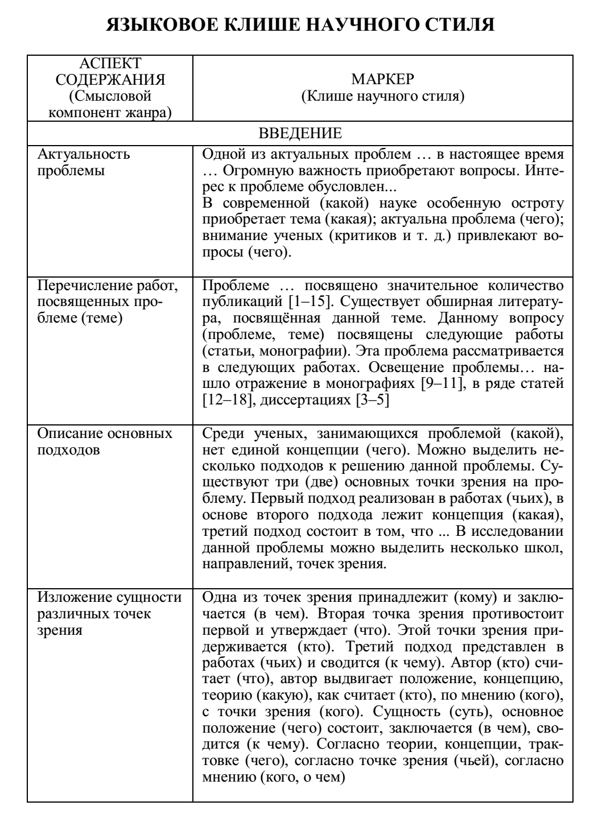
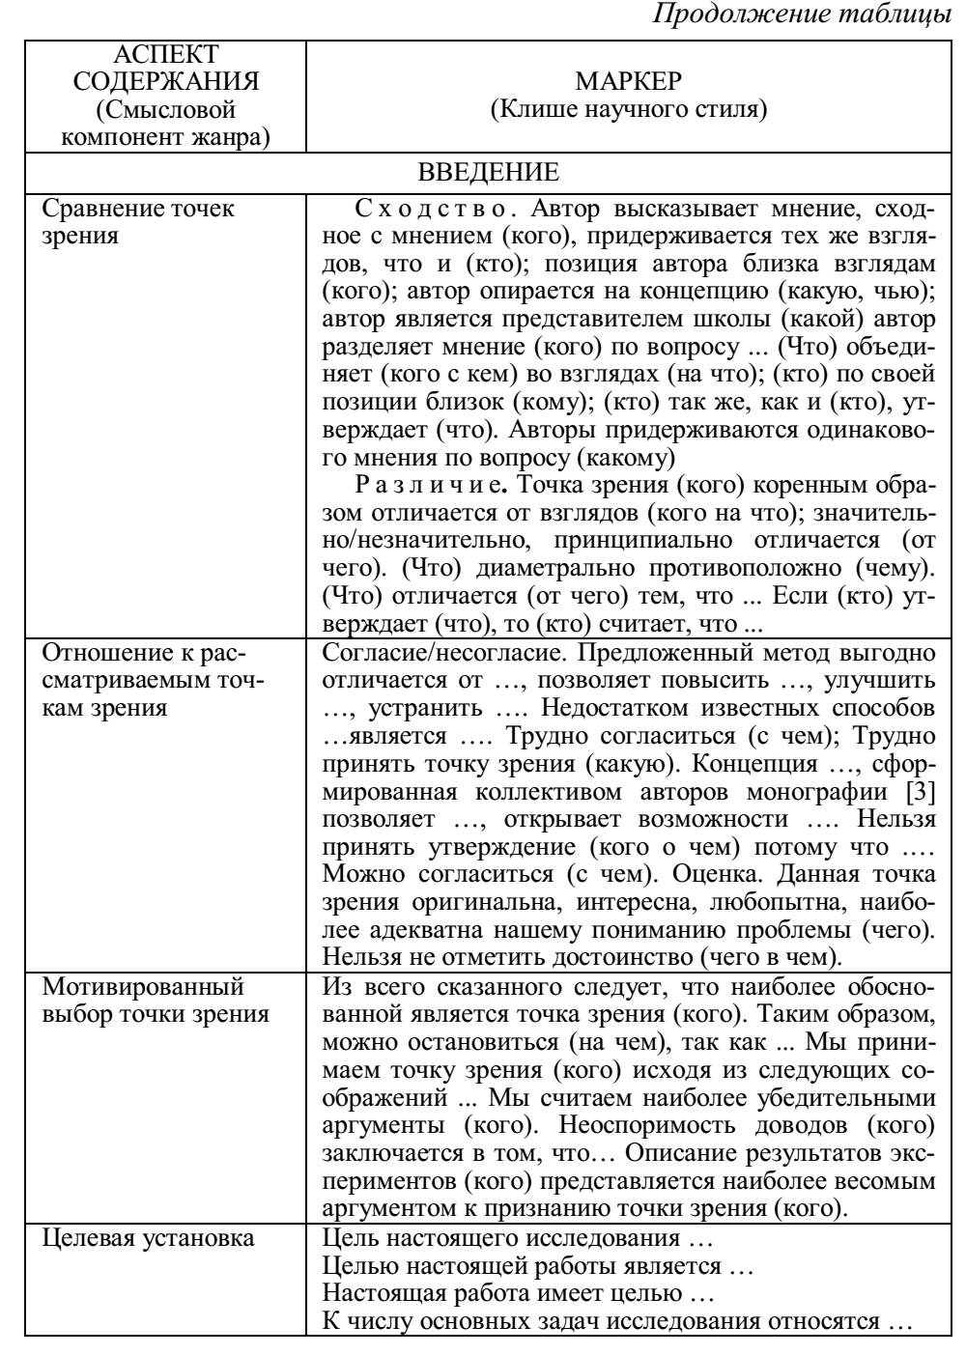
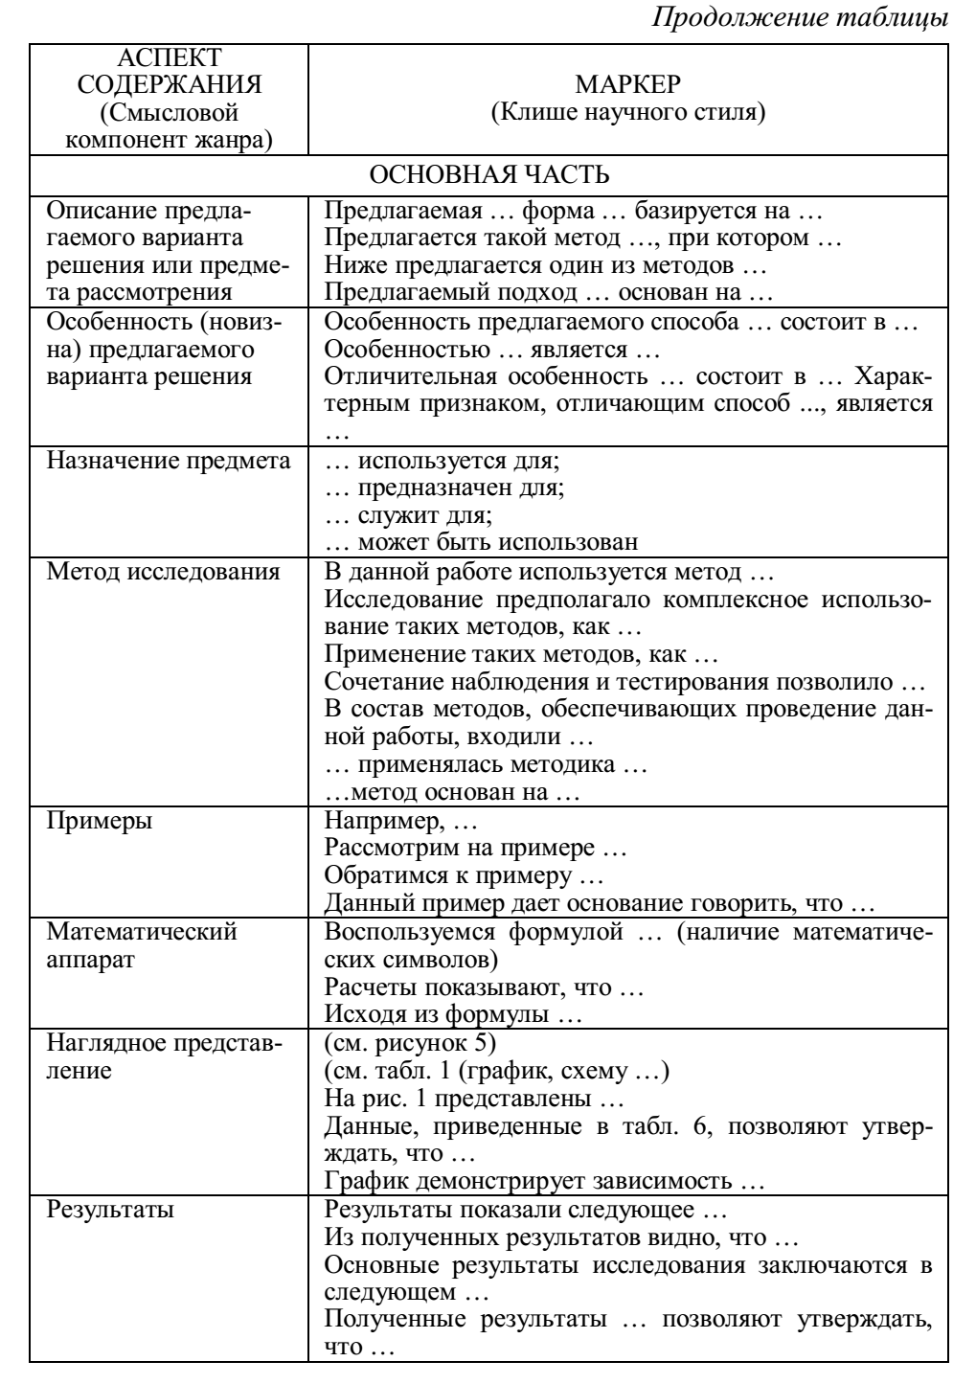
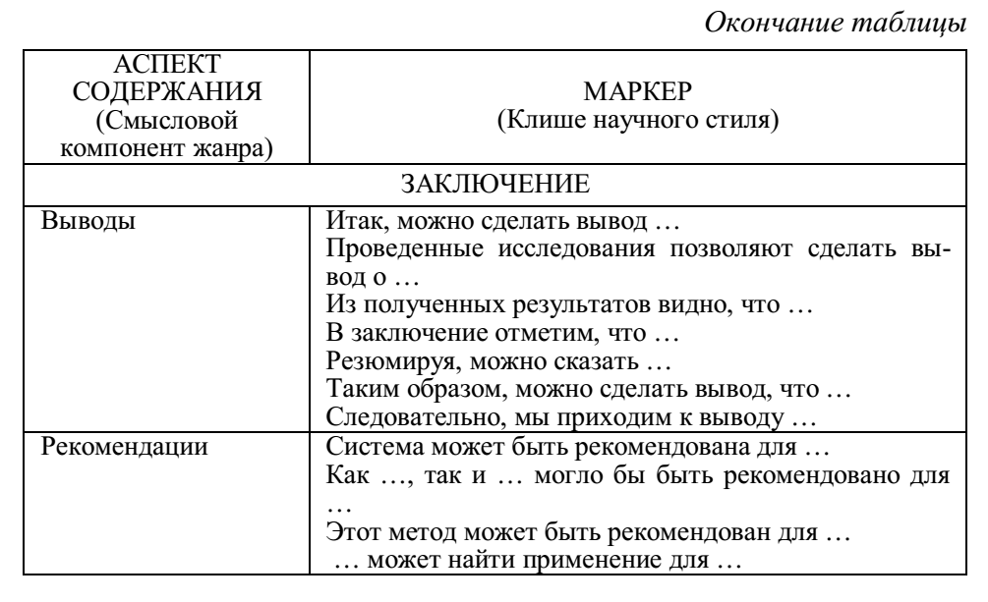

6 Критерии оценки

Вид итогового контроля - дифференцированный зачет по результатам практики. В соответствии с качеством представленного Отчета и результатов собеседования научным руководителем выставляется соответствующая оценка по 4-х балльной шкале: «отлично», «хорошо», «удовлетворительно», «неудовлетворительно».
Критерии оценки:
- «отлично»: Отчет о прохождении практики полностью отражает задание по практике, содержит необходимые материалы.
Ответы студента на вопросы при защите показывают глубокое усвоение программного материала, логически стройное его изложение, раскрывают сущность вопроса, подкрепляются положениями нормативно-правовых актов, научными концепциями и методиками, выводами, отраженными в Отчете.
Студент способен продемонстрировать умение связать теорию с возможностями ее применения на практике, навыки свободного решения поставленных задач и обоснования принятого решения;
- «хорошо»: Отчет о прохождении практики полностью отражает задание по практике, содержит необходимые материалы.
В ходе ответов на вопросы при защите допущены неточности. Ответы носят расплывчатый характер, но при этом раскрывают сущность вопроса, подкрепляются положениями нормативно-правовых актов, научными концепциями и методиками, выводами, подтвержденные материалами Отчета по практике.
Студент способен правильно применять теоретические положений при решении вопросов и задач, умеет выбирать конкретные методы решения сложных задач, используя методы сбора, анализа, классификации, интерпретации данных, самостоятельно применяя научный аппарат.
- «удовлетворительно»: Отчет о прохождении практики не полностью отражает задание по практике, содержит недостаточно материалов.
Ответы студента на вопросы при защите носят поверхностный характер, показывают знание только основного материала, не раскрывают до конца сущности вопроса, слабо подкрепляются положениями нормативно-правовых актов, научными концепциями и методиками, выводами из работы, показывают недостаточную самостоятельность и глубину изучения проблемы студентом.
Студент демонстрирует только умение решать простые задачи на основе базовых знаний и заданных алгоритмов действий, испытывает затруднения при решении практических задач.
- «неудовлетворительно/незачет»: Отчет о прохождении практики выполнен с нарушением целевой установки задания по практике и не отвечает предъявляемым требованиям, в оформлении имеются отступления от стандарта, содержит недостаточно материалов.

7 Права и обязанности студента-практиканта

Перед выходом на практику студент должен ознакомиться с программой практики, оформить необходимую документацию.

До начала практики: обучающемуся предоставляется право самостоятельно выбрать базу практики.

Обучающемуся также необходимо:

– согласовать с руководителем организации характер деятельности при прохождении практики;

– своевременно (за один месяц) уведомить о месте прохождения практики руководство института;

– уточнить особенности проведения практики у руководителя практики от института, получить индивидуальное задание с учетом места и содержания практики;

– принять участие в инструктивном совещании по практике, задать уточняющие вопросы по содержанию практики, выполнению конкретных заданий, составлению отчета.
В период практики студент-практикант является членом педагогического коллектива и на него распространяются все правила его внутреннего распорядка и режима дня.
В период прохождения практики студент обязан:
• Полностью выполнять программные задания всех разделов практики с учетом специфических особенностей образовательной организации.

• Ознакомиться с правилами безопасности и охраны труда, пожарной безопасности; правилами внутреннего распорядка образовательного учреждения и строго соблюдать их.
• Регулярно фиксировать и оформлять записи в дневнике по всем выполняемым заданиям.
• Сдать отчетную документацию и отчет по практике руководителю практики от института в установленные сроки.
• При невыполнении программы практики и получении неудовлетворительной оценки, студент-практикант направляется в образовательное учреждение для повторного прохождения практики.
В период прохождения практики студент имеет право:
• Разработать индивидуальный план учебной деятельности на период практики;
• Включаться в деятельность с учетом творческих способностей с целью дальнейшего развития.
• Запросить дополнительную, уточняющую информацию о деятельности организации у руководителя ОУ, классного руководителя, воспитателя, психолога, учителя начальной школы.
• Ознакомиться с документацией ОУ, не вошедшей в перечень обязательной для изучения (по согласованию с администрацией образовательного учреждения).
Ежедневно вести дневник с фиксацией результатов выполненной работы, фактических материалов, наблюдений, оценок и выводов как фрагментов будущего отчета.
Получить по месту проведения практики отзыв (характеристику) о проделанной работе, подписанный руководителем соответствующей организации и заверенный печатью.

После окончания практики:

– составить отчет о практике по установленной форме, представить его руководителю практики от Бузулукского гуманитарно-технологического института (филиала) ОГУ;

– принять участие в итоговой конференции для оценки результативности практики;

– отработать программу практики в другие сроки в случае болезни или других объективных причин.

8.Перечень учебной литературы и ресурсов сети Интернет, необходимых для проведения практики

Основная литература

Рузавин, Г.И. Методология научного познания : учебное пособие / Г.И. Рузавин. - Москва : Юнити-Дана, 2015. - 287 с. - Библиогр. в кн. - ISBN 978-5-238-00920-9 ; То же [Электронный ресурс]. - URL: http://biblioclub.ru/index.php?page=book&id=115020

Комлацкий, В.И. Планирование и организация научных исследований : учебное пособие / В.И. Комлацкий, С.В. Логинов, Г.В. Комлацкий. - Ростов-на-Дону : Издательство «Феникс», 2014. - 208 с. : схем., табл. - (Высшее образование). - Библиогр. в кн. - ISBN 978-5-222-21840-2 ; То же [Электронный ресурс]. - URL: http://biblioclub.ru/index.php?page=book&id=271595

Сафронова, Т.Н. Основы научных исследований : учебное пособие / Т.Н. Сафронова, А.М. Тимофеева ; Министерство образования и науки Российской Федерации, Сибирский Федеральный университет. - Красноярск : Сибирский федеральный университет, 2015. - 131 с. : табл., ил. - ISBN 978-5-7638-3170-2 ; То же [Электронный ресурс]. - URL: http://biblioclub.ru/index.php?page=book&id=435828
Столяренко, А.М. Психология и педагогика: Psychology and pedagogy : учебник для студентов вузов / А.М. Столяренко. - 3-е изд., доп. - Москва : Юнити-Дана, 2015. - 543 с. : ил., схем. - (Золотой фонд российских учебников). - ISBN 978-5-238-01479-5 ; То же [Электронный ресурс]. - URL: http://biblioclub.ru/index.php?page=book&id=444437
Козьяков, Р.В. Психология и педагогика : учебник / Р.В. Козьяков. - Москва : Директ-Медиа, 2013. - Ч. 2. Педагогика. - 727 с. - ISBN 978-5-4458-4896-7 ; То же [Электронный ресурс]. - URL: http://biblioclub.ru/index.php?page=book&id=214209

Дополнительная литература
Артеменко, О.Н. Педагогика : учебное пособие / О.Н. Артеменко, Л.И. Макадей ; Министерство образования и науки Российской Федерации, Федеральное государственное автономное образовательное учреждение высшего профессионального образования «Северо-Кавказский федеральный университет». - Ставрополь : СКФУ, 2015. - 251 с. : ил. - Библиогр.: с. 215-217. - ISBN 978-5-9296-0731-8 ; То же [Электронный ресурс]. - URL: http://biblioclub.ru/index.php?page=book&id=457136
Гуревич, П.С. Психология и педагогика : учебник / П.С. Гуревич. - Москва : Юнити-Дана, 2015. - 320 с. - (Учебники профессора П.С. Гуревича). - Библиогр. в кн. - ISBN 5-238-00904-6 ; То же [Электронный ресурс]. - URL: http://biblioclub.ru/index.php?page=book&id=117117
Столяренко, А.М. Общая педагогика : учебное пособие / А.М. Столяренко. - Москва : Юнити-Дана, 2015. - 479 с. - Библиогр. в кн. - ISBN 5-238-00972-0 ; То же [Электронный ресурс]. - URL: http://biblioclub.ru/index.php?page=book&id=436823

9 Перечень информационных технологий, используемых при проведении практики, включая перечень программного обеспечения и информационных справочных систем (при необходимости)
https://openedu.ru/course/ - «Открытое образование», Каталог курсов, МООК: «Основы педагогической деятельности», «Психология и педагогика», «Современные образовательные технологии: новые медиа в классе»;
https://www.lektorium.tv/mooc - «Лекториум», МООК: «Как стать наставником проекта».
http://fcior.edu.ru/ - «Федеральный центр информационно-образовательных ресурсов» Каталог интернет ресурсов: среднее профессиональное образование, справочные информационные источники.
http: //www.pedagogika – rao.ru - Педагогика – Научно – теоретический журнал Российской академии образования.
- Microsoft Office 2007 (лицензия по договору № ПО/8-12 от 28.02.2012 г.);
- Веб-приложение «Универсальная система тестирования БГТИ»
- http://www.edu.ru/ - «Российское образование» Федеральный портал. Каталог образовательных интернет ресурсов. Законодательство. Нормативные документы и стандарты. Учебно-методическая библиотека.
https://www.uchportal.ru/ - Учительский портал

Приложение А
Образец оформления титульного листа

МИНИСТЕРСТВО НАУКИ И ВЫСШЕГО ОБРАЗОВАНИЯ РФ
Бузулукский гуманитарно-технологический институт
(филиал) федерального государственного бюджетного
образовательного учреждения высшего образования
«Оренбургский государственный университет»

Кафедра педагогического образования

Отчет

Практика по получению профессиональных умений и опыта профессиональной деятельности, научно-исследовательская работа

Студента
Группа _____________________________________
Руководитель практики ________________________________________________
Наименование образовательного учреждения, где проходит практика ______________________________________________________________________________________________________________________________________
Адрес образовательного учреждения ______________________________________________________________________________________________________________________________________
Время прохождения практики __________________________________________

Оценка______________________
Принял______________________
(подпись, Ф.И.О.)
Дата________________________

Бузулук
201___
Приложение Б
(обязательное)

МИНИСТЕРСТВО НАУКИ И ВЫСШЕГО ОБРАЗОВАНИЯ РФ
Бузулукский гуманитарно-технологический институт
(филиал) федерального государственного бюджетного
образовательного учреждения высшего образования
«Оренбургский государственный университет»

ИНДИВИДУАЛЬНОЕ ЗАДАНИЕ НА ПРАКТИКУ
Вид, тип практики_______________________________________________________________
Обучающийся__________________________________________________________________
^{(Фамилия, Имя, Отчество)}
Курс _________
Факультет (филиал, институт)_____________________________________________________
Форма обучения _________________
Направление подготовки (специальность)___________________________________________
_______________________________________________________________________________
Содержание задания на практику (перечень подлежащих рассмотрению вопросов):
_______________________________________________________________________________
_______________________________________________________________________________
_______________________________________________________________________________
_______________________________________________________________________________
Дата выдачи задания___________
Руководитель практики от института____________________ __________________________
подпись И.О. Фамилия

Согласовано:
Руководитель практики от
организации ______________________ __________________________________
подпись И.О. Фамилия
Ознакомлен:
Обучающийся ______________________ ____________________________
подпись И.О. Фамилия
Заключение руководителя о выполнении задания практики:

Руководитель практики от института____________________ __________________________
подпись И.О. Фамилия
Приложение В
(обязательное)

Рабочий график (план) проведения практики
Вид, тип практики_______________________________________________________________
Обучающийся__________________________________________________________________
^{(Фамилия, Имя, Отчество)}
Курс _________
Факультет (филиал, институт)____________________________________________________
Форма обучения _________________
Направление подготовки (специальность)___________________________________________
Место прохождения практики_____________________________________________________
наименование профильной организации
Срок прохождения практики: с ___________ по ___________
Руководитель практики от института_______________________________________________
^{(ФИО, должность)}
Руководитель практики от
организации _________________________________ __________________________________
^{(ФИО, должность)}

Дата (период) | Содержание и планируемые результаты практики

Руководитель практики от института_______________________________________________
подпись И.О. Фамилия
Руководитель практики от
организации______________________ __________________________________
подпись И.О. Фамилия

Приложение Г
(обязательное)
Пример оформления отзыва-характеристики
руководителя от базы практики

Отзыв-характеристика

на студентку Бузулукского гуманитарно-технологического института (филиала) ОГУ

факультета экономики и права, группы

ФИО

Период практики: с _________ г. по ___________ г.
Организация предоставившая место: __________________________________

Студентка за время ______________ практики ознакомилась с деятельностью ........., изучила основные нормативно-правовые акты, регламентирующие деятельность организации. За время практики ___________ изучила,,,,,,,,,,,,,,,,,,,,,,,,,,,,,,,,,,,,,,,,,,,,,,,,,,,,,. Также ..... провела ознакомление с организацией ……………………………………………….. Приобрела необходимые профессиональные навыки на рабочем месте.
..... проявила себя как дисциплинированный, исполнительный работник. Ко всем поручениям относилась ответственно. Вверенным ей имуществом образовательной организацией распоряжалась добросовестно. За время практики показала высокий уровень теоретической подготовки, имеющий хорошую теоретическую базу, полученную в процессе обучения в Бузулукском гуманитарно-технологическом институте (филиале) ОГУ. За время прохождения __________________ практики приобрела необходимые профессиональные навыки, собрала и обработала материал, необходимый для _______________.
...... программу _________________ практики выполнила и заслуживает оценки ______________.

Руководитель практики:
должность ___________________ ФИО
М.П.

Приложение Д

(обязательное)

Пример оформления дневника практики
ДНЕВНИК
прохождения __________________ практики студентки
Бузулукского гуманитарно-технологического института (филиала) ОГУ
ФИО, группа

Место прохождения практики: ____________________

Фамилия и занимаемая должность руководителя практики: ФИО, должность

от кафедры: ФИО, должность

от организации____________________________________________________________
должность, ФИО (непосредственного руководителя от организации)

Период  практики | Краткое содержание работы | Как выполнялась  работа | Замечания и оценка руководителя практики о качестве выполнения работ
1 | 2 | 3 | 4
конкретные даты |  | самостоятельно / под руководством
 | Оформляла отчет по практике | самостоятельно

Подпить руководителя практики от организации:

Должность ______________________ ФИО

М.П.

Подпись студента _________________ ФИО

Оценка и подпись руководителя практики от института:
должность ___________________ ФИО
Приложение Е
(обязательное)

Лист инструктажа
по ознакомлению с требованиями охраны труда, техники безопасности, пожарной безопасности, правилами внутреннего трудового распорядка, обучающегося направленного для прохождения _____________________________________________ практики
^{(указать вид и тип практики)}
Направление подготовки
Профиль
Курс _________________ Форма обучения
Фамилия и должность проводившего инструктаж

Инструктаж получен и усвоен, в чем расписываюсь:
_________________ ______________________ ______________________ _____________
группа ФИО обучающегося роспись дата

Инструктаж по ознакомлению с требованиями охраны труда, техники безопасности, пожарной безопасности, правилами внутреннего трудового распорядка провел, знания проверил:
__________________ / ____________________/ «____» ______________ 20___г.
Подпись ФИО

